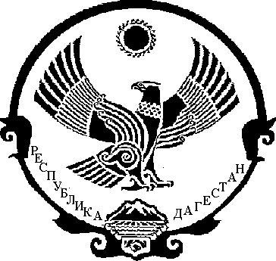
РЕСПУБЛИКА ДАГЕСТАН

АДМИНИСТРАЦИЯ МУНИЦИПАЛЬНОГО РАЙОНА

«МАГАРАМКЕНТСКИЙ РАЙОН»

ПОСТАНОВЛЕНИЕ

« 30 » 07 2021 г. с. Магарамкент № 259

О форме проведения торгов на право заключения договоров на установку и эксплуатацию рекламных конструкций в МР «Магарамкентский район»
________________________________________________________________

В соответствии с Федеральным законом от 06 октября 2003 года № 131-ФЗ «Об общих принципах организации местного самоуправления в Российской Федерации» и Уставом МР «Магарамкентский район»,
п о с т а н о в л я ю:
1. Установить форму проведения торгов на право заключения договоров на установку и эксплуатацию рекламных конструкций на земельных участках, зданиях или ином недвижимом имуществе, находящихся в муниципальной собственности МР «Магарамкентский район», либо на земельных участках, государственная собственность на которые не разграничена, - (ОТКРЫТЫЙ АУКЦИОН).
2. МКУ «Информационный центр» опубликовать настоящее постановление в районной газете «Самурдин сес» и разместить на официальном сайте администрации МР «Магарамкентский район» - (www. adminmr.ru)
3. Настоящее постановление вступает в силу со дня его официального опубликования.
4. Контроль за исполнением настоящего постановления возложить на заместителя главы администрации МР «Магарамкентский район» Мурадалиева С.Г.

Глава муниципального района Ф.З. Ахмедов

